**JEREMY HARRY HARRIS**

No intente hablar con Jeremy Harry Harris sobre la fatiga de COVID. La fatiga no es una energía y él no se siente así en absoluto. Para el cantautor australiano, la era de la pandemia comenzó con la cancelación de una gira sudamericana de tres meses que había estado planeada durante ocho meses... luego vino el resto.

“Me enojé con el COVID”, dice. “Me frustré con las circunstancias y la impotencia. Y me entristeció pensar en todas esas personas que perdieron a sus seres queridos, y luego profundicé un poco más y dije: 'bueno, no es solo esa pérdida de seres queridos. Echa un vistazo a la sociedad. Echa un vistazo al mundo... ¿hemos perdido nuestra humanidad? ¿Hemos perdido nuestra conexión social? ¿Hemos perdido nuestra empatía? ¿Hemos perdido nuestra capacidad de mirar a alguien desde un punto de vista completamente libre de prejuicios, no hastiado y no agresivo? ¿No podemos encontrar compasión en este mundo?

Cuando comenzó el conflicto entre Rusia y Ucrania a principios de 2021, Harry estaba escribiendo para un nuevo álbum y listo para el pop. Yo estaba como, 'Dios mío, ¿no hemos aprendido nada de la historia en el pasado?'. Así que todo eso se juntó y siguió adelante”.

Siguió avanzando en la escritura de letras para pistas instrumentales enviadas a Harry por su socio creativo, el músico cubano nacido y residente, Reinier Martin Rodríguez. Él también lo estaba sintiendo.

“Tiene este estilo realmente único sobre él. Simplemente nos juntamos, a pesar de que vive en el otro lado del mundo, parece tener esta telepatía mental en la que puede escribir música y decir: "eso va a encajar para Harry, puede hacer que algo funcione con eso".

Reinier, a medida que avanza, tiende a inclinarse hacia el lado más pesado y oscuro de las cosas y el LP que estaban escribiendo juntos se convirtió en un álbum conceptual. “La música era mucho más oscura”, explica Harry. “Y me permitió abrazar realmente esa oscuridad y escribir sobre ella. Saliendo de una pandemia también… Creo que todos estábamos un poco oscuros (risas)”.

En cuanto al concepto, el título lo dice todo. Walking With My Darkness presenta 11 canciones que dan una mirada interna a la oscuridad desde un punto de vista metafórico.

“Todos tenemos sombras de luz y oscuridad”, reflexiona Harry. “Todos tenemos tonos de blanco, negro y gris. Y creo que hay un lado oscuro en cada persona, es solo si se libera o no, y si se libera, ¿cómo se libera?

Para Harry, el proceso de escritura lo vio aceptar el dolor y la pérdida y explorar cómo eso hizo que se sintiera tan hastiado y enojado. Como era de esperar, es un mundo en el que no ha estado solo.

“Se trata de cómo las experiencias de la vida pueden hacer eso a las personas”, dice. “No solo escribo sobre el dolor. Estoy escribiendo sobre pérdidas: pérdida de trabajos, pérdida de ingresos, pérdida de familia, pérdida de amigos, pérdida de relaciones, pérdida de vidas. Y también en el aspecto global de las cosas, porque obviamente todos esos medios que aparecieron durante dos años con actualizaciones periódicas sobre cuántas personas murieron. Pasó un precio tan terrible en todos”.

Harry, sin embargo, sostiene que mientras Walking With My Darkness reflexiona sobre el pesimismo de la existencia (pandémica), está subrayado por una sensación de resiliencia y supervivencia.

“Hay un elemento de aceptación de que esta es la vida que se te ha dado”, dice. “Puedes elegir aceptarlo y aprovecharlo al máximo, o puedes elegir no hacerlo y vivir una existencia miserable, horrible y dolorosa hasta que mueras.

“Y supongo que a medida que envejezco, porque ahora tengo 46 años, estoy en ese punto en el que digo: ‘A la mierda con eso. No quiero existir. Quiero experimentar de verdad. ¡Quiero sobrevivir! Quiero salir quiero lograr cosas’. Y la forma de hacerlo es permanecer de pie y seguir adelante”.

El primer vistazo de Walking With My Darkness es el sencillo Flatline D.O.A., que también fue la primera pista escrita para el álbum.

“Para mí fue el punto de partida”, dice Harris sobre el sencillo. “Fue todo ese ‘wow, tanta muerte, tanta destrucción, tanta ira, dolor y pérdida en torno a todo esto’. ¿Qué sucede cuando eso le sucede a alguien, a un individuo? ¿Qué te sucede cuando tienes que enfrentar eso, cuando no tienes la opción de enfrentar eso?”.

Flatline D.O.A. está acompañado por un video musical que ve a Harry en equipo una vez más con el productor de música / cine de WA, Pete Renzullo. El nuevo trabajo es la continuación de su video ganador de un premio mundial para Shout Down The Silence, del sencillo de Harry 2020, Shout Down The Silence, que también aparece en Walking With My Darkness.

Si bien estaba satisfecho con su álbum debut en solitario de 2019, Kings Of Time, Harry siente que se quitó el sombrero ante su banda anterior, Stone Circle, mientras que Walking With My Darkness representa una nueva era y una pizarra limpia.

"Creo que definitivamente se ha alejado de mi pasado, que fue Stone Circle y mi álbum debut", reflexiona Harry. “Walking With My Darkness se trata en gran medida de poner eso a descansar”.

Grabado en RMR Studios Cuba y Scudley Studios en Perth, Flatline D.O.A se lanzará a través de Epictronic Records y The Orchard/Sony a mediados de 2023. Le seguirán dos lanzamientos de sencillos más antes del lanzamiento de Walking With My Darkness a finales de 2023. Se ha formado una formación de banda para hacer una gira en apoyo del álbum y Harry no puede esperar.

“Simplemente siento que me he golpeado las correas”. dice Harry. “Todavía sé cómo entregarme en el escenario. Me siento cómodo escribiendo sobre las cosas que sé y siento y no me avergüenzo ni me asusta cómo podría ser recibido. Eso te da una libertad realmente asombrosa”.

www.jeremyharryharris.com.au

www.epictronic.com

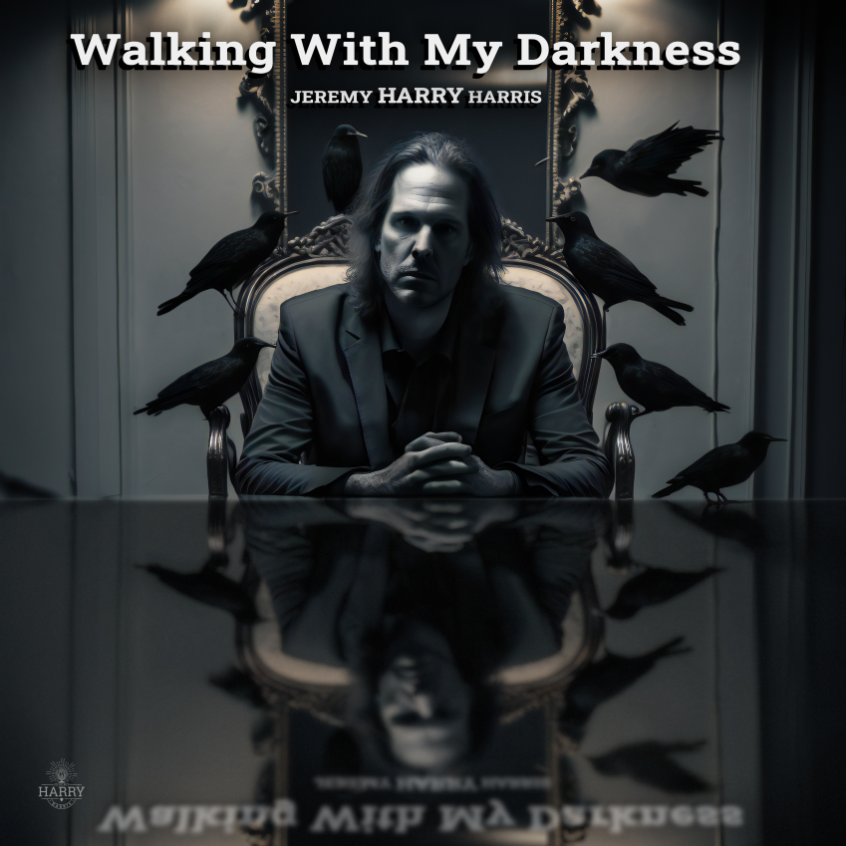

Official Website: <https://www.jeremyharryharris.com.au>

Official Facebook Page: <https://www.facebook.com/JeremyHarryHarris>

Instagram: <https://www.instagram.com/jeremyharryharris>

Tiktok: <https://www.tiktok.com/@jeremyharryharris>

Twitter: [https://twitter.com/JeremyHarryHar1](https://twitter.com/JeremyHarryHar1%20)

Sound Cloud: <https://soundcloud.com/jeremyharryharris>

[Spotify](https://open.spotify.com/artist/58ELZRFY8Yb01uzMkYhqmm?si=5RpMuhbGTZm-9lh53Sluhw)

YouTube: <https://www.youtube.com/@jeremyharryharris>  
Label Website: <http://www.epictronic.com>